Sirene de aviso
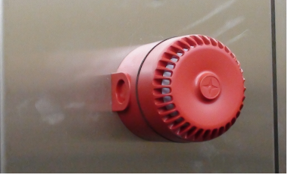
Figura Erro! Nenhum texto com o estilo especificado foi encontrado no documento.-2: Sirene de aviso
Um sinal acústico de aviso soa a cada falha elétrica. O respectivo botão de iluminação se ilumina no painel de controle e exige a confirmação da falha pelo operador. A buzina é instalada na lateral do armário de distribuição.

